2023～2024学年第一学期课程用书
序号 | 课程名称 | 开课班级 | 课程用书
1 | 英语 | 24级全体 | 教材名称：新视野商务英语（下） Insights Into Business  作者姓名: （英）Graham Tullis Tonya Trappe 著 杨冰 注释  出版社：外语教学与研究出版社  ISBN：978-7-5600-3386-0
2 | 管理经济学 | 24级1班 | 教材名称：管理经济学  ISBN：978-7-300-30687-2 管理经济学（第8版）  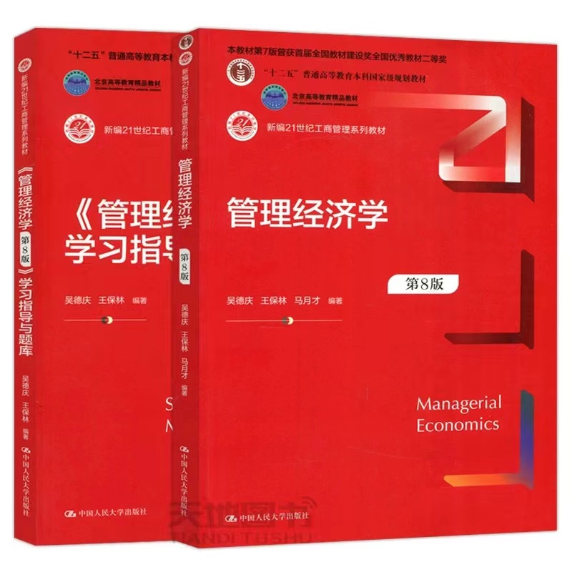
3 | 管理经济学 | 24级3班 | 教材名称：管理经济学  作者姓名：吴德庆、王保林、马月才  出版社：中国人民大学出版社  出版时间：2022年7月第8版
4 | 市场营销 | 24级1班 | 教材名称：营销管理（第16版·全彩版  作者姓名：菲利普科特勒 等著  出版社：中信出版集团  出版时间：2023年版  ISBN：9787521752007
5 | 会计学 | 24级2班 | 教材名称：基础会计（微课版 第2版）  作者姓名：张胜强，马东山编著  出版社北京，人民邮电出版社  出版时间：2024年
6 | 组织行为学 | 24级3班 | 教材名称：组织行为学理论与实务  作者姓名：刘萍主编，王鉴忠副主编  出版社：电子工业出版社  出版时间2023年版  ISBN 978-7-121-45134-8，
注：未在本表中标明的课程不需要准备教材。

